Proponowane aktywności z dzieckiem w domu.
Temat kompleksowy: Święto Rodziców.

PONIEDZIAŁEK 25.05.2020r.
Witam w poniedziałek! Zapraszam do wspólnej zabawy

- Słuchanie wiersza J. Koczanowskiej „Mama i Tata”.

Mama i tata to świat nasz cały,
Ciepły, bezpieczny, barwny, wspaniały,
To dobre, czułe, pomocne ręce
I kochające najmocniej serce.
To są wyprawy do kraju baśni,
Wakacje w górach, nad morzem, na wsi,
Loty huśtawką, prawie do słońca
Oraz cierpliwość, co nie ma końca.
Kochana Mamo, kochany Tato,
Dzisiaj dziękować chcemy Wam za to,
Że nas kochacie, że o nas dbacie
I wszystkie psoty nam wybaczacie.

- Rozmowa na temat wiersza.
- Kim są dla Was mama i tata?
- Za co dzieci dziękują rodzicom?

- Wypowiedzi dzieci na temat: Co lubią moi rodzice.
Dziecko określa, co lubi mama, co lubi tata, odpowiedź mogą podać dzieląc dane słowo na sylaby.

- Sugerowane karty pracy dla 4-latków.
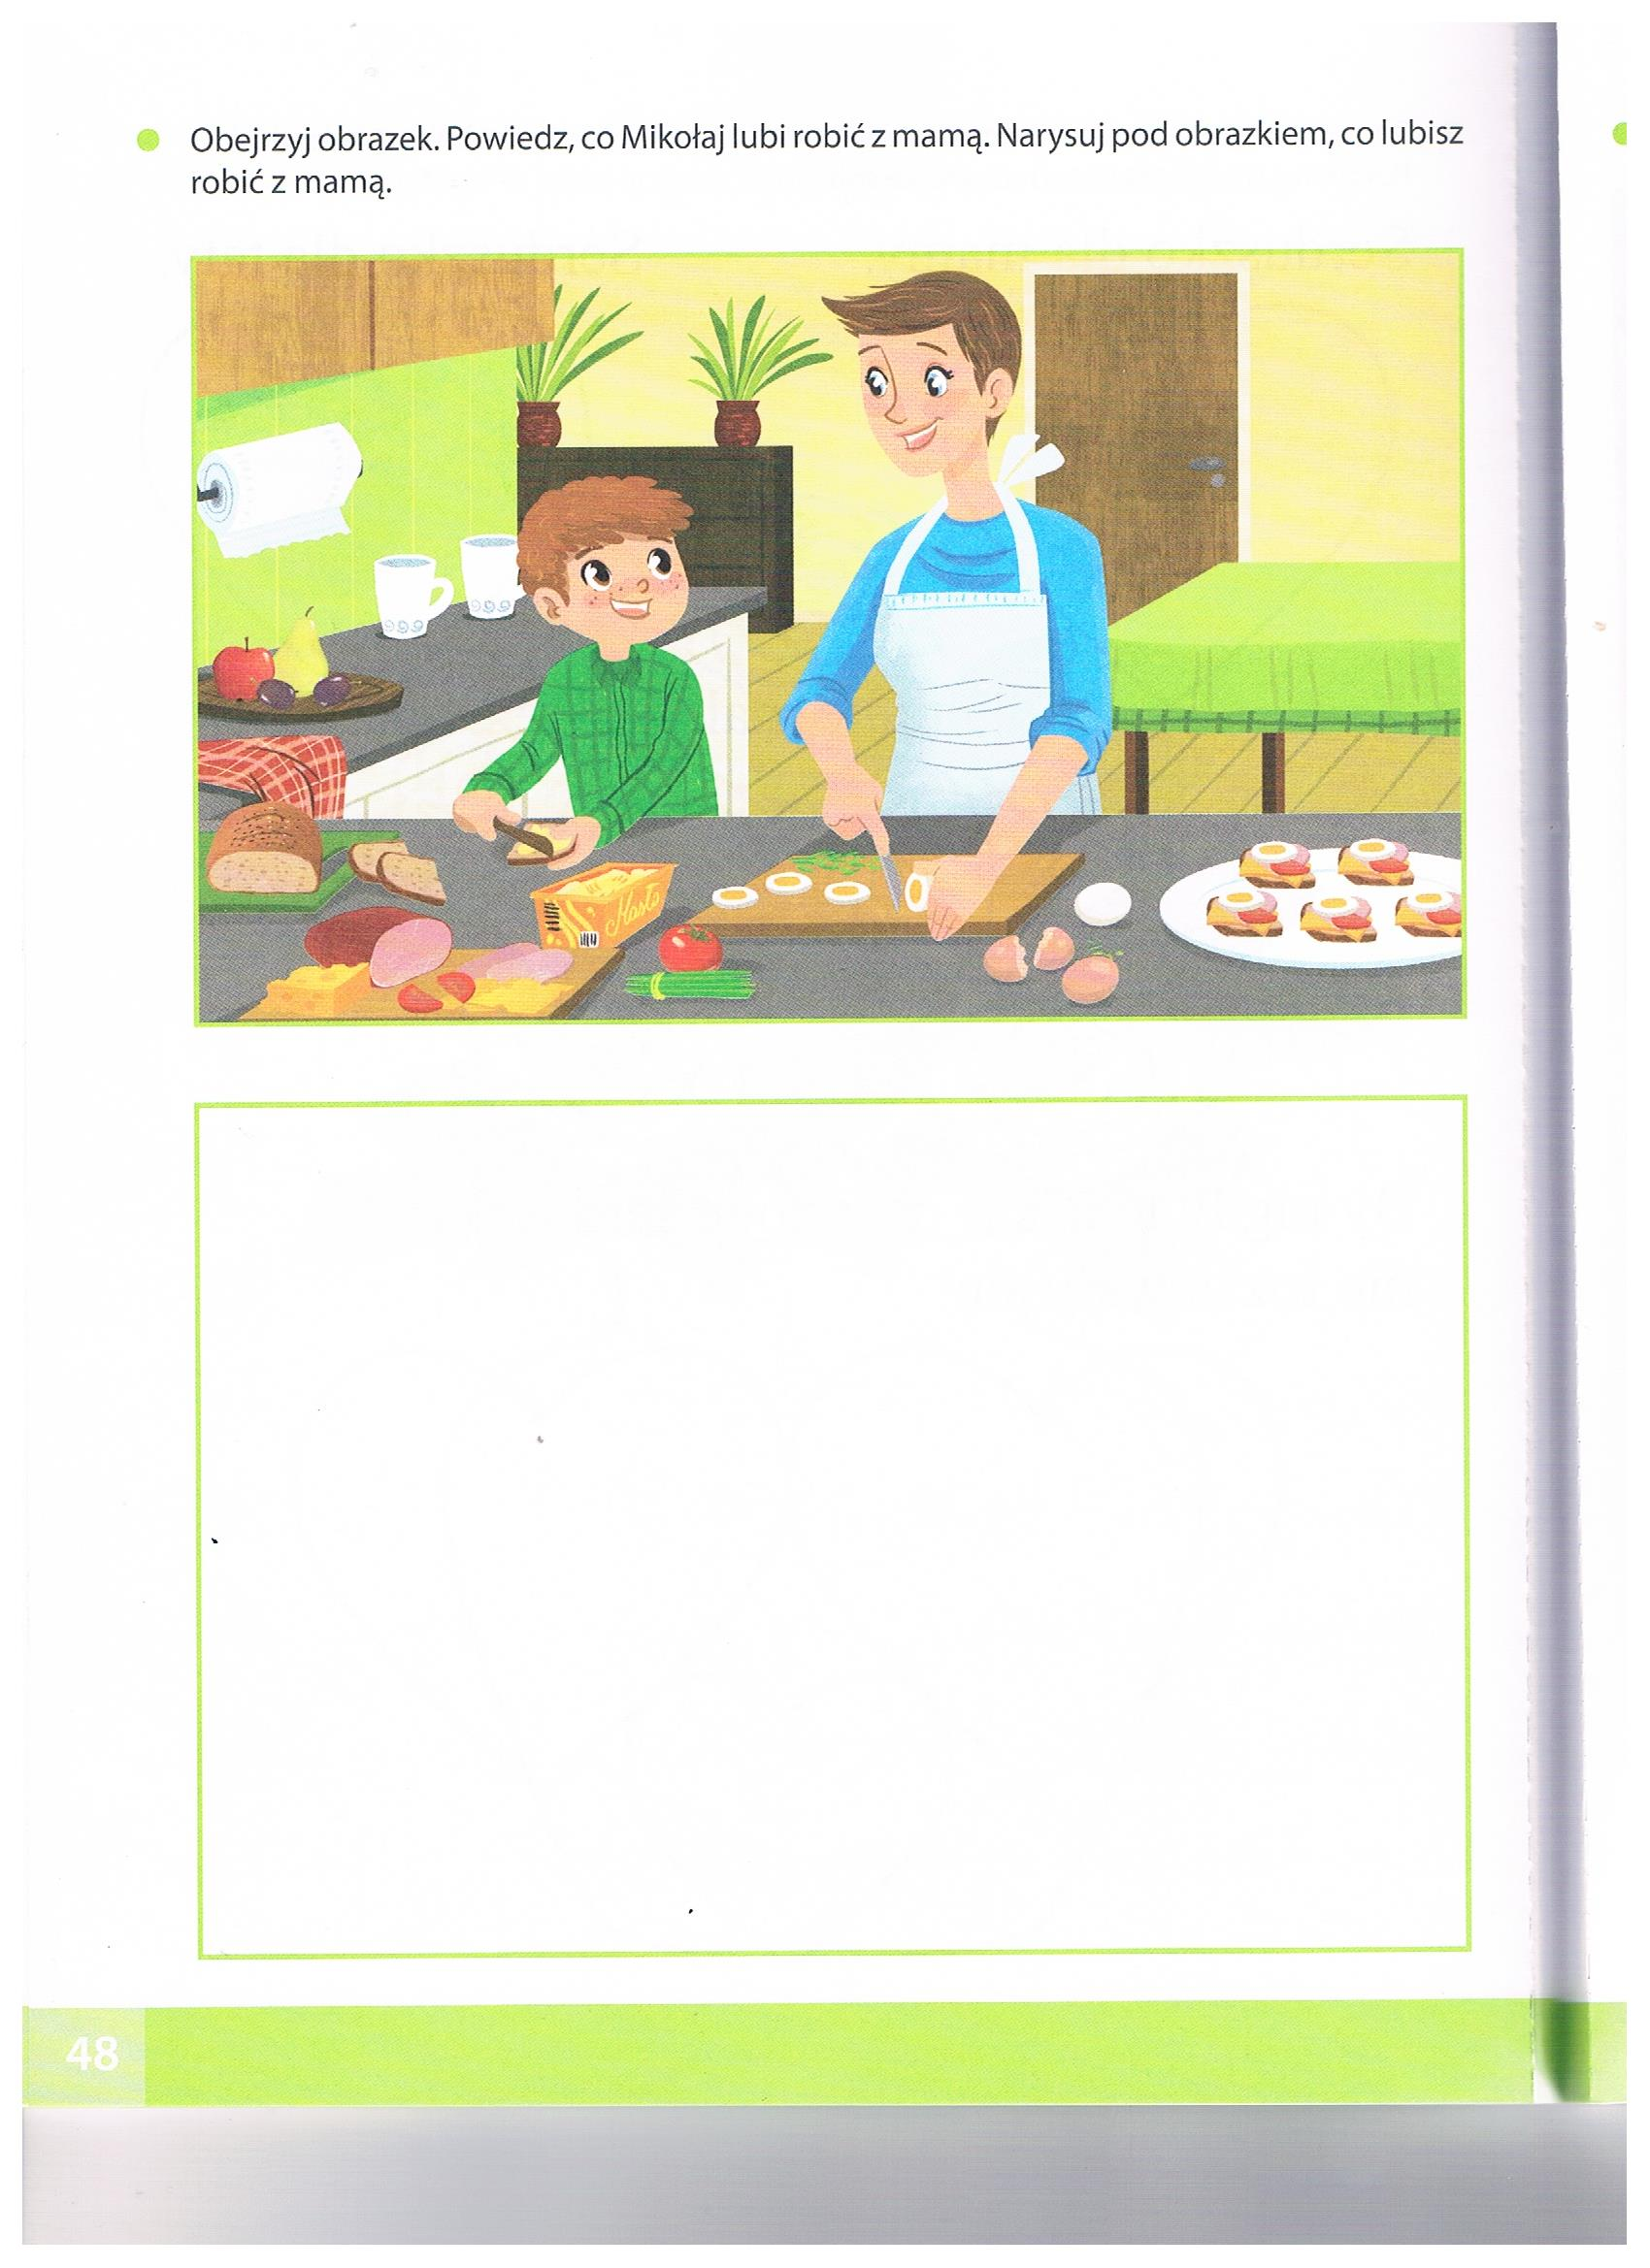
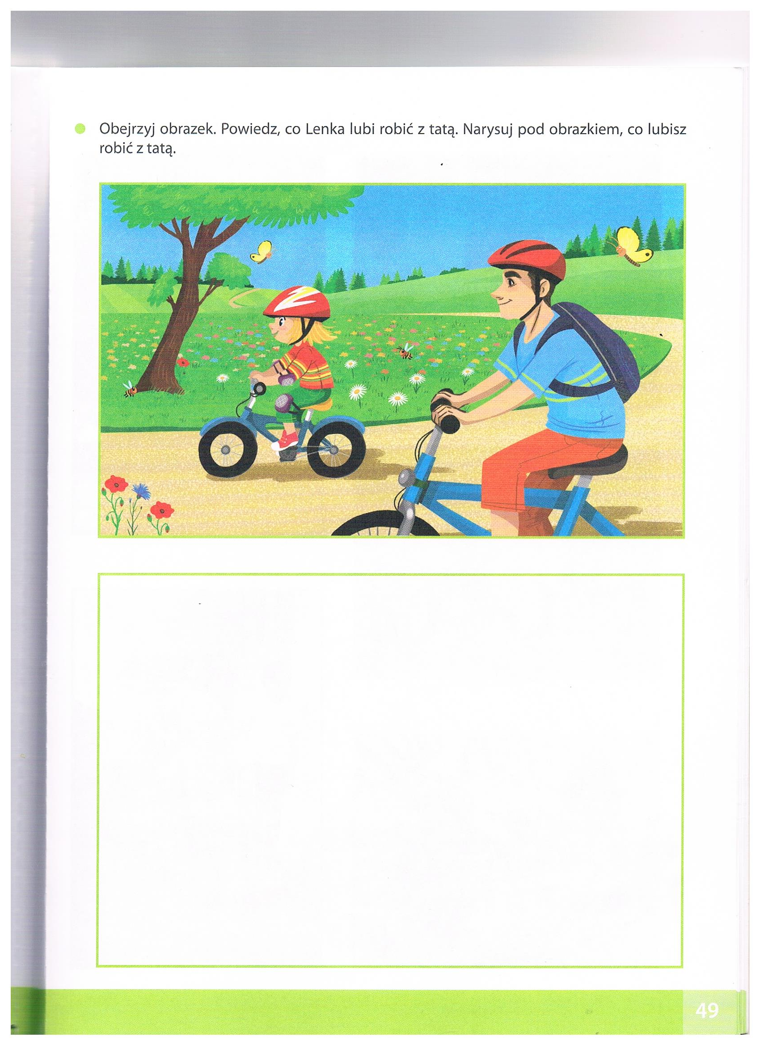

- Sugerowane karty pracy dla 5 - latków.
Karta pracy s. 48, 49.

